VIII CURSO UCASPORT TEORICO-PRACTICO
SURF Y DIVERSIDAD FUNCIONAL
(AUTISMO Y OTROS CASOS)
“DEPORTE COMO RECURSO TERAPEUTICO Y NORMALIZADOR”
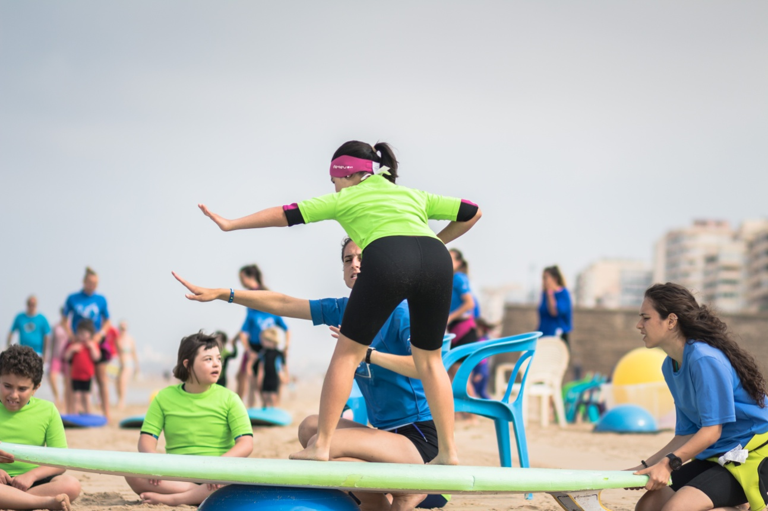

Organizan: Asociación Sólo Surf. Universidad de Cádiz
Colaboran: Ayuntamiento de Cádiz. Cadiz Surf Center. RSM La Cortadura

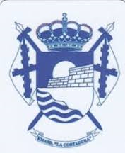
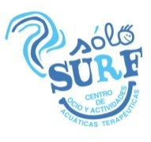
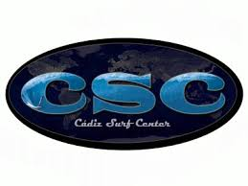

Dirigido a: Alumnos de la Universidad de Cádiz. Profesionales del ámbito del trabajo con personas con discapacidad. Personas en general que deseen realizarlo
Número de plazas 30 por turno
Duración: 65 horas (25 teóricas, 2 teórico-practicas, 38 prácticas)
Profesorado
- Equipo Técnico Sólo Surf. Equipo Técnico Cádiz Surf Center. Profesionales SAS (atención e intervención sanitaria en emergencia)
FASE TEORICA
- CURSO MODALIDAD HORARIO DE MAÑANA: LUNES 22 ABRIL, 6, 13, 20 MAYO. 9.00-14.00 HORAS Y MARTES 30 ABRIL POR LA TARDE (16.00 a 21.00 HORAS)

- CURSO MODALIDAD HORARIO DE TARDE: MARTES 23, 30 ABRIL, 7, 14 y 21 MAYO 16.00-21.00 HORAS

- Lugar: Aula Pabellón Deportes UCA (Campus de P. Real)

INSCRIPCIONES: Oficinas del Área de Deportes de la Universidad de Cádiz
Contacta con nosotros: asociacionsolosurf@hotmail.com / 619 318 934

INFORMACION ANEXA
CRONOGRAMA ACTIVIDADES

CRONOGRAMA CONTENIDOS FORMATIVOS DEL CURSO (MODULO TEORICO)
MODULOS TEORICOS /LUGAR | CONTENIDOS | HORAS | FECHA
M1 DISCAPACIDAD-DIVERSIDAD FUNCIONAL  AULA PABELLON DEPORTES UCA (CAMPUS P REAL) | APROXIMACION A LA DISCAPACIDAD Y LA DIVERSIDAD FUNCIONAL | 5 | LUNES 22 ABRIL  MARTES 23 ABRIL
M2 DEPORTIVO  AULA PABELLON DEPORTES UCA (CAMPUS P REAL) | SURF COMO DEPORTE Y MODELOS DE ENSEÑANZA-APRENDIZAJE | 2.5 | MARTES 30 ABRIL  (SOLO HORARIO TARDE)
M3 SANITARIO  AULA PABELLON DEPORTES UCA (CAMPUS P REAL) | PREVENCION-INTERVENCION EMERGENCIA EN ACTIVIDADES ACUATICAS | 2.5 | MARTES 30 ABRIL  (SOLO HORARIO TARDE)
M4 ACUATICO TERAPEUTICO AULA PABELLON DEPORTES UCA (CAMPUS P REAL) | - ACTUALIDAD DEL SURF PARA PERSONAS CON AUTISMO  - SURF COMO ACTIVIDAD ACUATICA TERAPEUTICA  - IDEA DE TRABAJO SOLO SURF | 2.5 | LUNES 6 MAYO  MARTES 7 MAYO
M5 ACUATICO TERAPEUTICO AULA PABELLON DEPORTES UCA (CAMPUS P REAL) | - METODO DE TRABAJO SOLO SURF | 12.5 | LUNES 6, 13, 20 MAYO  MARTES 7, 14 y 21 MAYO

CRONOGRAMA ACTIVIDADES PRÁCTICAS DEL CURSO
MODULO TEORICO-PRACTICO  LUGARES | CONTENIDOS | HORAS | FECHA
PROGRAMA PLAYA  PLAYA DE LA CORTADURA  REALIZACION DE UNA CLASE DE SURF | SIMULACION PRACTICA DE LA SESION  IMPARTIDA POR EL CENTRO DE TECNIFICACION DE CADIZ SURF CENTER | 2  2 | Pendiente de cerrar fecha  Pendiente de cerrar

MODULO PRACTICO /LUGARES DE REALIZACION | CONTENIDOS | HORAS | FECHA
PROGRAMA PISCINA  PISCINAS RSM CORTADURA (CADIZ)  PROGRAMA PLAYA  PLAYA DE LA CORTADURA (CADIZ) | PARTICIPACION EN LOS PROGRAMAS | 4 SEMANALES  (*) | 1 JULIO- 31 AGOSTO

(*) SE REALIZAN 2 SESIONES SEMANALES (4 HORAS) PUDIENDO SER EN HORARIOS DE MAÑANA O TARDE

CONTENIDOS LECTIVOS POR MODULOS TEORICOS
MODULOS TEORICOS /PROFESOR | CONTENIDOS | HORAS | FECHA
M1 DISCAPACIDAD  D. JESUS BORREGO DIRECTOR TECNICO SOLO SURF | APROXIMACION A LA DISCAPACIDAD Y LA DIVERSIDAD FUNCIONAL  - DISCAPACIDAD-DEFICITS  - TIPOS Y GRADOS DE DISCAPACIDAD  - CRITERIOS Y ORGANISMOS CLASIFICATORIOS  - CONCEPTO DE LA DIVERSIDAD FUNCIONAL  - APROXIMACION AL AUTISMO  - APROXIMACION AL S.DOWN | 5 | LUNES 22 ABRIL  MARTES 23 ABRIL
M2 DEPORTIVO  D. JACOB REAL HERNANDEZ  DIRECTOR CADIZ SURF CENTER  D. ANTONIO PEÑALVER PARRA  INSTRUCTOR SURF ISA NIVEL 2 | SURF COMO DEPORTE  - HISTORIA DEL SURF  - RECURSOS PARA LA PRACTICA DEL SURF  - ANALISIS DEL MEDIO  - TECNICAS DE ENSEÑANZA-APRENDIZAJE DEL SURF EN LA ACTUALIDAD | 2.5 | MARTES 30 ABRIL  (SOLO HORARIO TARDE
M3 SANITARIO  D. IGNACIO CONS  ENFERMERO SAS MASTER EN INTERVENCION EN EMERGENCIA | PREVENCION-INTERVENCION EMERGENCIA EN ACTIVIDADES ACUATICAS  - RIESGOS Y ACTUACIONES EN MEDIO ACUATICO  - SOPORTE VITAL BASICO  - LESION Y PREVENCION EN EL SURF COMO ACTIVIDAD DEPORTIVA | 2.5 | MARTES 30 ABRIL  (SOLO HORARIO TARDE
M4 ACUATICO TERAPEUTICO  D. JESUS BORREGO DIRECTOR TECNICO SOLO SURF | - ACTUALIDAD SURF PARA PERSONAS CON AUTISMO  1. BENEFICIOS DEL SURF PARA PERSONAS CON AUTISMO  2. ACTUALIDAD: SURF COMO TERAPIA, DEPORTE ADAPTADO Y ACTIVIDAD RECREATIVA PARA PERSONAS CON AUTISMO  - SURF COMO ACTIVIDAD ACUATICA TERAPEUTICA  - M. ACUATICO  - OCIO Y TIEMPO LIBRE  - APRENDIZAJE DIVERSIDAD FUNCIONAL  - IDEA DE TRABAJO SOLO SURF  1. ACTIVIDAD FISICA Y PUESTA EN PIE COMO CLAVES DEL PROCESO TERAPEUTICO | 2.5 | LUNES 6 MAYO  MARTES 7 MAYO
M5 ACUATICO TERAPEUTICO  D. JESUS BORREGO. DIRECTOR TECNICO SOLO SURF | - METODO DE TRABAJO SOLO SURF  1. NIVELES DEL PROGRAMA  2. EJES DE TRABAJO (ACTIVIDAD FISICA-JUEGO-APRENDIZAJE DIVERSIDAD FUNCIONAL)  - PAUTAS-TECNICAS Y OBJETIVOS DE LOS PROGRAMA DE SURF NIVELES 1, 2 Y 3  - PROTOCOLOS DE TRABAJO Y SEGURIDAD EN LA SESION  4. EL PAPEL DEL MONITOR DE APOYO A TECNICOS | 12.5 | LUNES 6, 13, 20 MAYO  MARTES 7, 14 y 21 MAYO

